汽车废气涡轮增压器生产商
该公司制造普通车辆和商业用涡轮增压器车辆。 合资公司成立于2008年。
2015年收入：263百万欧元，▪员工人数：1400人。两家公司都是原始设备制造商的成立和全球活跃的开发合作伙伴和系统供应商，其中包括动力总成部门。 公司为乘用车和商用车辆开发和生产量身定做的废气涡轮增压器。
产品组合:
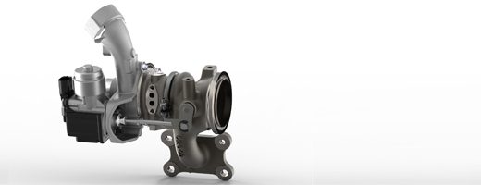
乘用车排气涡轮增压器, 未来的要求需要排气涡轮增压器：
特点:
- 减少消费，从而节省二氧化碳
- 低通（低端扭矩）
- 符合废气标准
- 优秀的寿命
- 最佳操作特性
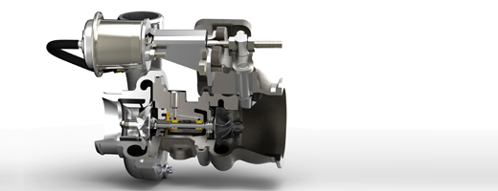

商用车排气涡轮增压器, 未来的要求需要排气涡轮增压器：

特点:
- 减少消费，从而节省二氧化碳
- 符合废气标准
- 良好的响应（低端扭矩）
- 优秀的寿命
- 最佳操作特性

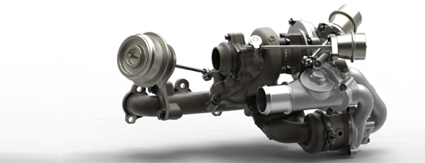
未来技术
公司的工程师们正在努力进一步开发废气涡轮增压器。 未来的废气涡轮增压器利用提高效率，响应性和声学效率的潜力。 这可以降低燃油消耗和二氧化碳排放 由于增压技术的进步，涡轮增压器的比例将稳步增加。 在接下来的十年中，内燃机保持其对替代驱动器的主导地位。

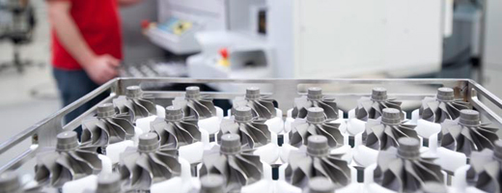
废气涡轮
涡轮机叶轮与涡轮机壳体，废气门和VTG一起形成废气涡轮机。热废气积聚在涡轮机前面，并转化为涡轮机的动能，涡轮加速至每分钟30万转。排气在涡轮机叶轮上沿轴向在径向上流动。 通过废气门和对发动机的要求进行了最佳和个性化的轮机几何形状（涡轮机叶轮和涡轮机外壳）。为此，可以使用商业和自主开发的软件工具，借助这些工具可以在短时间内提供量身定制的协调。

涡轮
部分超过1000℃的废气在涡轮机叶轮产生非常高的温度。为此目的使用高度可加热的镍合金。
涡轮机壳体
涡轮增压系统具有适用于每个应用的正确的涡轮机外壳：
标准涡轮机外壳（MonoFlow）
双流涡轮机外壳（TwinFlow）
具有集成排气歧管的涡轮机壳体
对于电动机（> 1000°C）的高温要求，提供高强度耐热材料。
双流涡轮机外壳（TwinFlow）
为了避免在充电改变期间相互影响排气流动，废气在两个独立的废气管道中被独立于气缸引导到涡轮机壳体内。
具有集成排气歧管的涡轮机壳体
在具有集成排气歧管的涡轮机壳体的情况下，两个部件由流动优化的铸造部件制成。涡轮机可布置成靠近出口阀，以避免废气的焓吸收。这导致了良好的涡轮机效率并因此导致发动机良好的响应行为。
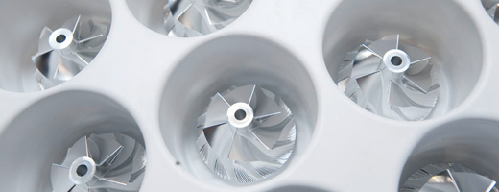
压缩机
压缩机由压缩机叶轮，扩散器和压缩机壳体组成。与废气涡轮一样，压缩机被最佳地和特别地适应于发动机。
径向压缩机叶轮将涡轮机提供的大部分动能转移到空气流。这导致压缩机壳体中的扩散器所需的压力增加。

压缩机
这个涡轮增压系统采用高强度和极其真正的轧辊式压缩机轮毂，由特殊的铝合金制成。因此，确保高加速度并且提高低端扭矩。由于均匀的车轮几何形状，脉动噪音大大降低。在增加磨损要求的情况下，压缩机轮可相应地被涂覆。例如，当使用低压排气再循环时，这是必要的。
压缩机壳体
压缩机壳体根据空气动力学方面不断优化。这个涡轮增压系统提供可扩展的可用操作范围的措施。为此，已经开发了稳定压缩机特性的再循环系统。
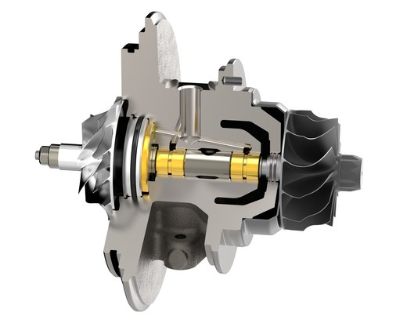
运行的东西
轴，涡轮机轮和压缩机轮一起形成驱动器。 由该公司开发的驱动器具有低惯性矩。 因此，排气涡轮增压器可以在典型的车辆加速阶段中自发地建立增压压力。 发动机具有良好的响应，并且即使在低速下也能够提供高扭矩（所谓的“低端扭矩”）。 涡轮增压车辆的前一个涡轮增压器是过去的事情。
存储
他们使用两个独立的浮动衬套轴承。 轴承结合了低摩擦和优异的使用寿命。 这对商业车辆使用尤为重要。 为了满足上升的排放要求，在压缩机和涡轮机侧使用双轴密封环。

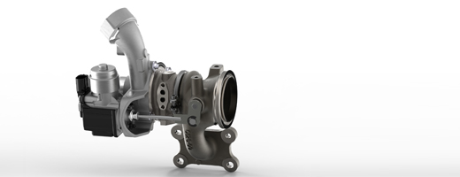
废气旁通阀增压控制
涡轮增压系统的废气涡轮增压器即使在低发动机转速和较小的废气流量下，也可以实现高电机转矩（低端扭矩）。 为了确保ATL在较高的发动机转速下不会使发动机过热，可以控制增压压力。
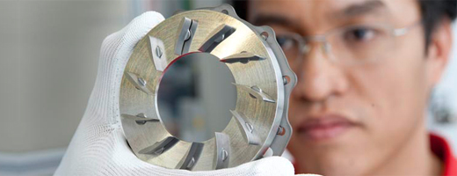
VTG增压压力控制
废气涡轮增压器（ATL）即使在低发动机转速和较小的排气质量流量下也能获得较高的发动机转矩（低转矩）。 为了确保ATL在较高的发动机转速下不会使发动机过热，可以控制增压压力。
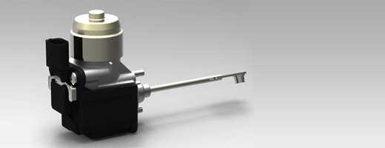

执行器
涡轮增压系统的执行器具有高精度，良好的控制质量和出色的使用寿命。
执行器组合包括：

- 机械气动执行器
- 电动气动执行器
- 电动执行器

